**GƯƠNG TIÊU BIỂU: HỘ GIA ĐÌNH ÔNG ĐIỂU LÊ – NGƯỜI DÂN TỘC S’TIÊNG Ở THÔN 5, XÃ MINH HƯNG, HUYỆN BÙ ĐĂNG**

Trong giai đoạn 2022–2023, Trung tâm Dịch vụ Nông nghiệp huyện Bù Đăng triển khai dự án chăn nuôi bò sinh sản hỗ trợ các hộ dân tộc thiểu số thoát nghèo, với mục tiêu tạo sinh kế bền vững, nâng cao thu nhập và cải thiện đời sống cho người dân. Trong số các hộ tham gia dự án, hộ gia đình ông Điểu Lê, người dân tộc S’tiêng ở thôn 5, xã Minh Hưng, là một trong những gương tiêu biểu điển hình về tinh thần cần cù, chịu khó và hiệu quả trong chăn nuôi.

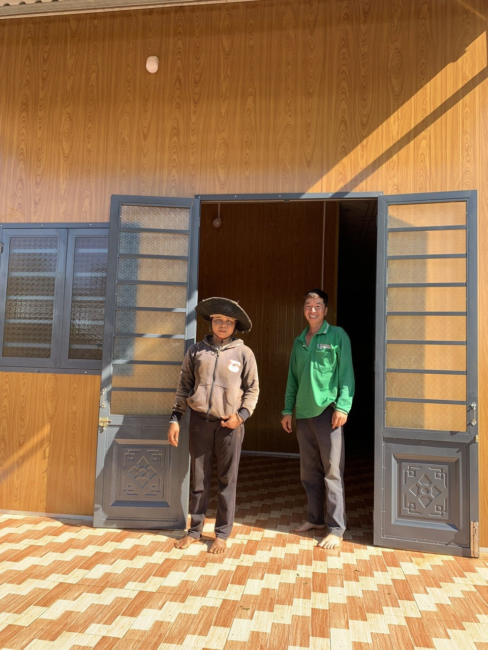

Trước khi tham gia dự án, gia đình ông Điểu Lê thuộc diện hộ nghèo, đời sống còn nhiều khó khăn, chủ yếu dựa vào làm rẫy và lao động thuê mướn. Nhờ sự quan tâm, hỗ trợ của chính quyền địa phương và Trung tâm Dịch vụ Nông nghiệp huyện, năm 2022 gia đình ông được hỗ trợ 2 con bò cái sinh sản thuộc dự án phát triển chăn nuôi.

Ngay sau khi nhận bò, ông Điểu Lê tích cực tham gia các lớp tập huấn kỹ thuật chăn nuôi do Trung tâm tổ chức. Với tinh thần trách nhiệm cao, ông đầu tư công sức làm chuồng trại kiên cố, chăm sóc bò đúng kỹ thuật, đảm bảo thức ăn, nước uống và tiêm phòng đầy đủ theo khuyến cáo của cán bộ thú y.

Đến nay, sau gần 2 năm thực hiện mô hình, một trong hai con bò đã sinh được một bê con khỏe mạnh hiện được 4 tháng tuổi, con còn lại đang mang thai và dự kiến sẽ sinh sản trong thời gian tới. Đây là tín hiệu đáng mừng, đánh dấu sự thành công bước đầu trong quá trình vươn lên thoát nghèo bằng chăn nuôi của gia đình ông Điểu Lê.

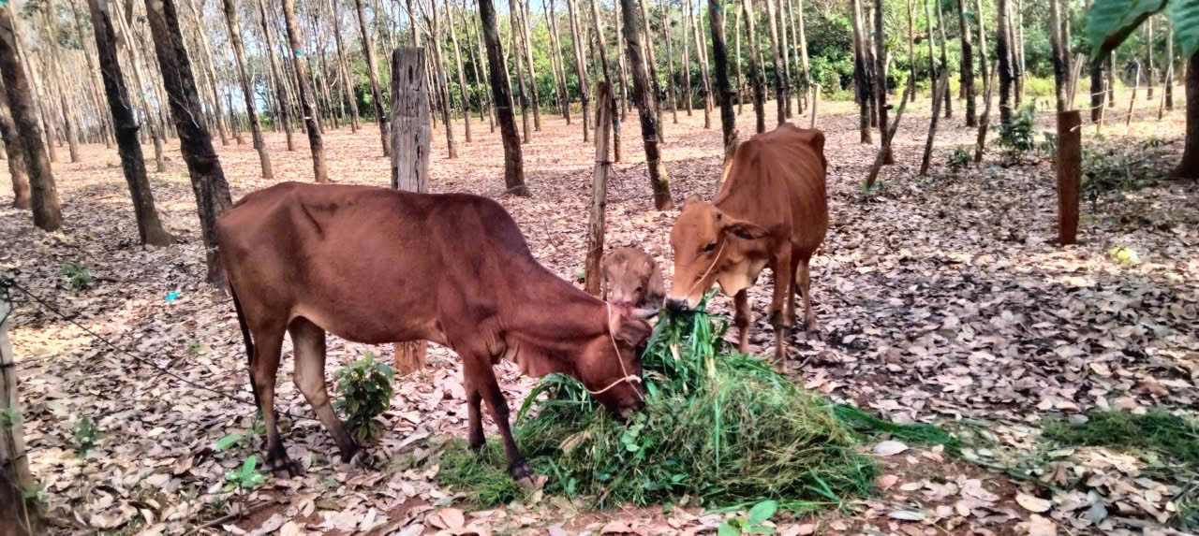

Từ mô hình này, ông Điểu Lê chia sẻ: “Nhờ Nhà nước và Trung tâm hỗ trợ bò giống, tôi mới có cơ hội để phát triển kinh tế. Tôi sẽ cố gắng chăm sóc tốt đàn bò, sau này nhân đàn lên để có thu nhập ổn định, không còn nghèo nữa.”

Gương sáng của ông Điểu Lê không chỉ là minh chứng cho hiệu quả thiết thực của dự án mà còn là nguồn động lực, cổ vũ tinh thần cho nhiều hộ dân tộc thiểu số khác mạnh dạn thay đổi tư duy sản xuất, vươn lên làm giàu trên chính mảnh đất quê hương mình.

***Lương Đình Dây – Trung Tâm Dịch vụ Nông Nghiệp huyện Bù Đăng***